**INSTITUCION EDUCATIVA EMBERA ATRATO MEDIO**

**RESOLUCION 037204 DE 07 MAYO DE 2014**

**NUMERO DE IDENTIFICACIÓN DANE: 205873000369**

**NIT: 900033697-1**

**Nombre Estudiante___________________________________________ Grado 8ª: ______**

**Docente:** Jonatan palacio Rentería Elaborado el   
 Para entregar el

**Área: ___________________________**

**Fecha dd/mm/añ ____, ______, ______**

Plan de evaluación:

|  |  |  |
| --- | --- | --- |
| Criterio de evaluación | Descripción | valor |
| Compromiso con el Envió de la actividad | El estudiante envía la actividad. | 0,5 punto |
| Puntualidad | El estudiante entrega la actividad en el tiempo establecido. | 1 punto |
| Fotografía de transcripción den el cuaderno o bloc, según disponibilidad | El estudiante transcribe la información correspondiente al cuaderno y la estudia. | 1 punto |
| Desarrollo de la actividad | El estudiante responde acertadamente o tiene acercamiento a la repuesta al taller. | 2,5 puntos |

En atención a las dificultades presentes por el (Covid-19) en cuanto a responsabilidades y el cuidado por la salud, los estudiantes trabajaran el respectivo taller tomando como guía los conceptos de los temas a estudiar.

Apreciados estudiantes: los invito a trabajar con ánimo a pesar de las dificultades, espero que todos se encuentren bien de salud, cuídense mucho para que nos veamos pronto. Este trabajo consiste en analizar los conceptos DE DIVICION DE POLINOMIO. El mismo nos ayuda a adquirir aprendizaje más significativo que nos facilitará un mejor desenvolvimiento dentro de las otras ramas de la de la geometría. ¡¡LEE COMPRESIVAMENTE!! Al final encontraras una evaluación para resolver.

# GUÍA DE APOYO DIVISIÓN DE UN POLINOMIO POR UN MONOMIO

**División de monomios**

La división de monomios es otro monomio que tiene por coeficiente el cociente de los coeficientes y cuya parte literal se obtiene dividiendo las potencias que tenga la misma base, haciendo uso de las propiedades de las potencias.

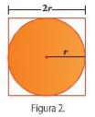Por ejemplo, en la figura dos se muestra un cuadrado de lado *2r* y un circulo de radio *r*. La razón o cociente de las áreas se exprese como:



El *cociente de dos monomios* es otro monomio, cuyo coeficiente es el cociente de los coeficientes, y la parte *literal* es el cociente de las partes literales aplicando la división de potencias de igual base.

**DIVISIÓN DE UN POLINOMIO ENTRE UN MONOMIO**

Para dividir un polinomio entre un monomio, se divide cada uno de los términos de polinomio entre el monomio respectivo. Luego se siguen las reglas de división entre monomios. Por ejemplo:

Dividir las siguientes expresiones ente los monomios dados

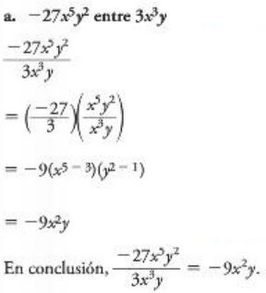

1. **se plantea la división de monomios**
2. **Se plantean las divisiones de los coeficientes y las partes literales**
3. **Se aplica el cociente de potencias iguales**
4. **Se realizan las operaciones**

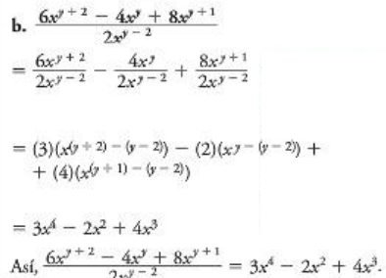**1. Se divide cada término del trinomio entre el monomio dado.**

**2. Se aplica la división de potencias de igual base**

**3. Se realizan las operaciones y se simplifica.**

# **TALLER DE REPASO**

En las siguientes actividades podrás reforzar estos conceptos, tus habilidades analíticas y operativas.

**Dividiendo polinomios**

A continuación, se muestran dos tablas, una de monomios y otra de polinomios las cuales se deben recortar y poner en bolsas diferentes, la actividad consiste en que los estudiantes saquen de cada bolsa una de las fichas y con estas dos harán la división entre polinomio y monomio

|  |  |
| --- | --- |
|  |  |
|  |  |
|  |  |
|  |  |
|  |  |

|  |  |
| --- | --- |
|  |  |
|  |  |
|  |  |
|  |  |
|  |  |

**Emparejando polinomios**

En esta actividad se encuentra una tabla con dos columnas, la izquierda contiene divisiones de polinomios entre monomios y la derecha sus respectivas soluciones en desorden, el objetivo es completar correctamente la tabla colocando la letra del problema en la solución correspondiente.

|  |  |  |  |
| --- | --- | --- | --- |
| A |  |  |  |
| B |  |  |  |
| C |  |  |  |
| D |  |  |  |
| E |  |  |  |

# Bibliografía y cibergrafía

* Los caminos del saber, Santillana 8°
* Tomado el 28 de mayo de 2020 de https://matematicasn.blogspot.com/2015/12/division-de-un-polinomio-por-un-monomio.html